1：获取短信接口IP限制，一个账号一天5条短信，超过提示请明天再试，ip地址限制一天20条，用https，接口地址加上sign【后端做限制】

2：分享链接里面放应用宝的链接【后端做】现在微信分享失败
3：app里面上传图片和后台上传不了【之前没问题，上次技术员重新部署就不行了】（app上传显示问题好像，后台审核了才显示）
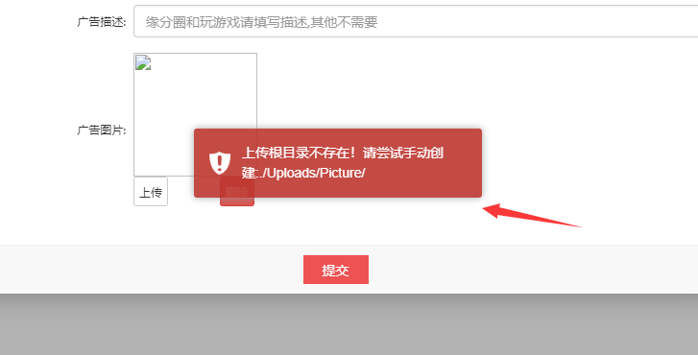

4：安卓升级api等级
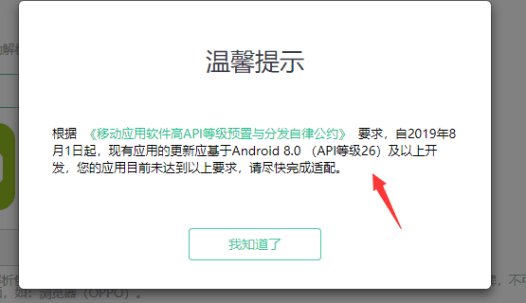
5：苹果刘海屏手机配置部分界面（可用刘海屏苹果手机登陆进去看下）

6：系统帮自己给别人打招呼的信息过滤掉，不让这些系统帮自己给别人打招呼信息保存显示在自己的消息列表。【这里使用阿里百川的通讯】
（实现不了可使用极光IM通讯）

这里修改成：每天用户登录自动打招呼，给50%在线用户发消息，50%不在线的用户。
（比如后台设置每天会员打招呼100人，50是给在线用户，另外50%是给最近15天内登录过的用户）
:
系统帮打招呼过去的消息显示是2边都显示在列表里（这里修改成：系统帮打招呼的不显示在自己的列表，接收方还是原来的，只有发送方系统帮发送的这个消息不显示在自己的列表）
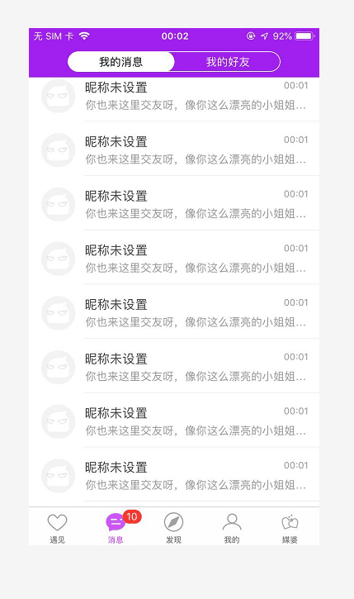

7：原来购买服务支付界面更换UI做类似图下这种。
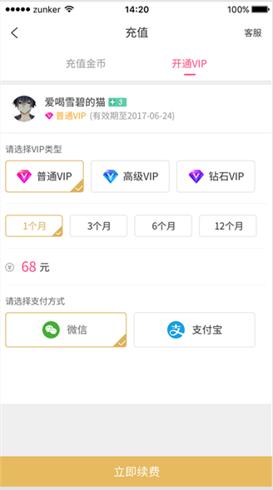

软件开发语言：苹果oc，安卓版java，后台php，框架不清楚
能一次性修改实现上面那些功能的服务商联系我一下，就实现一部分，另一部分功能还需要我找别人修改的不要。

QQ：1561309109 我发源码给你们看下。

这个是软件app，账号15322850789 密码 147963

